Městská část Praha 3
Mgr. Michaela Luňáčková
Tisková mluvčí

Havlíčkovo nám. 700/9, 130 85 Praha 3
Telefon: + 420 222 116 702
Mobil: + 420 770 102 814
E-mail: lunackova.michaela@praha3.cz
Web.: www.praha3.cz V Praze dne 19. prosince 2016

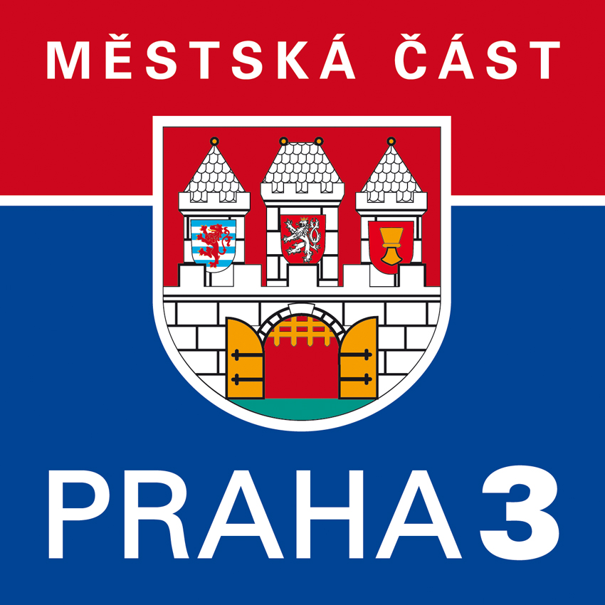
TISKOVÁ ZPRÁVA  MĚSTSKÁ ČÁST PRAHA 3

Podpořte výstavbu pavilonu pro Slovanskou epopej na Vítkově
V říjnu 2018 si budeme jako národ připomínat 100 let od vyhlášení Československa. Vrch Vítkov ve spojitosti s Národním památníkem je místem, které symbolizuje státnost. Muchova Slovanská epopej je symbolem oslavujícím národ a jeho úlohu v dějinách. Spojením těchto tří faktů bychom naplnili odkaz, který po sobě zanechal Alfons Mucha a který není dodnes vyřešený. Vybudováním pavilonu bychom zajistili důstojné místo pro toto velkolepé dílo, navíc v roce pro český národ tak významném.
Už v roce 2010 Útvar rozvoje hl. m. Prahy (dnes Institut plánování a rozvoje hl. m. Prahy) odborně prověřil místa, kde by v Praze mohla být epopej umístěna, jako vhodnou lokalitu vybral Vítkov a následně ověřovací studií potvrdil, že pavilon lze na Vítkově vybudovat. O definitivním umístění Slovanské epopeje na vrchu Žižkově navíc hovoří i dokument z roku 1925, který signoval sám Alfons Mucha.
Městská část Praha 3 proto založila Nadační fond na podporu realizace pavilonu Alfonse Muchy na vrchu Vítkově pro Slovanskou epopej. „Je to krok, kterým chceme přimět hlavní město, aby s unikátním symbolickým dílem, které Alfons Mucha věnoval Praze a československému lidu, naložilo způsobem odpovídajícím jeho jedinečnému významu. Je nepochopitelné, že představitelé hlavního města odmítají respektovat odborný názor architektů z roku 2010, politikaří a plýtvají veřejnými prostředky na opětovné ověřování míst pro umístění epopeje,“ uvedla starostka městské části Praha 3 Vladislava Hujová, která společně se starostkou České obce sokolské Hanou Moučkovou, předsedou Československé obce legionářské Pavlem Budinským, kunsthistorikem Jiřím Tomášem Kotalíkem a spisovatelem Ondřejem Neffem tvoří správní radu nadačního fondu (NF).
Nadační fond vypsal petici, ke které se může svým podpisem připojit každý občan, který má zájem tímto podpořit myšlenku, která by konečně pomohla naplnit slib, který město Praha Alfonsi Muchovi dalo. Podepsat petici lze osobně na radnici Prahy 3, Havlíčkovo nám. 7/900, nebo v Informačním centru Praha 3 na náměstí Jiřího z Poděbrad či na vytištěném formuláři, který následně odešlete na adresu NF (MČ Praha 3, Havlíčkovo nám. 7/900, 130 85 Praha 3).
K petici se můžete připojit i elektronicky na adrese www.praha3.cz/nadacnifond. Elektronická petice sice nemá právní hodnotu, můžete tak ale alespoň symbolicky deklarovat Váš souhlas se záměrem NF.

Nadační fond pro podporu realizace pavilonu Alfonsa Muchy na vrchu Vítkově pro Slovanskou epopej vypíše v roce 2017 veřejnou architektonickou soutěž s respektem k podmínkám, které stanovil sám Alfons Mucha, a Praze tak poskytne maximální součinnost pro vybudování samostatného pavilonu na vrchu Vítkově pro těchto 20 monumentálních obrazů.
Městská část Praha 3 do nadačního fondu vložila 300 tisíc korun. Záměr můžete finančním darem podpořit i vy. Prostředky, které budou využity výhradně na podporu realizace pavilonu Alfonse Muchy na vrchu Vítkově pro Slovanskou epopej, lze poukázat na účet č. 3991010309/0800.
„Všichni dárci budou zveřejněni, ale ti, kteří přispějí nad určitou sumu, budou poté zvěčněni v nově vybudovaném pavilonu na Vítkově. Forma této prezentace bude součástí zadání architektonické soutěže. Chceme, aby lidé věděli, že si jejich podpory vážíme,“ prozradila předsedkyně správní rady NF Vladislava Hujová. U fyzických osob půjde o částku nad 5 000 korun, u právnických osob o částku nad 20 000 korun.

Přílohy:
- Ověřovací studie IPR z r. 2010
- Dokument z r. 1925

